##### Project Document

Project Brainstorming Result

|  |  |
| --- | --- |
| Project Name | 조각 라디오 웹 포털 개발 : 피스캐스트 |

07 조

202102621 김예림

202102697 전규리

202202584 박민지

지도교수: 이영석 교수님 (서명)

Document Revision History

|  |  |  |  |
| --- | --- | --- | --- |
| Rev# | Date | Affected Section | Author |
| 1 | 2023/03/27 | 초안 작성 | 김예림 |
| 2 | 2023/03/27 | 아이디어 수렴 내용 정리 | 박민지 |
|  |  |  |  |
|  |  |  |  |

Table of Contents

1. (문제 해결을 위한) 아이디어 발산 5

2. 아이디어 수렴 5

3. 페이퍼 프로토타입(paper prototype) 작성 6

List of Figure

**그림 목차 항목을 찾을 수 없습니다.**

# (문제 해결을 위한) 아이디어 발산

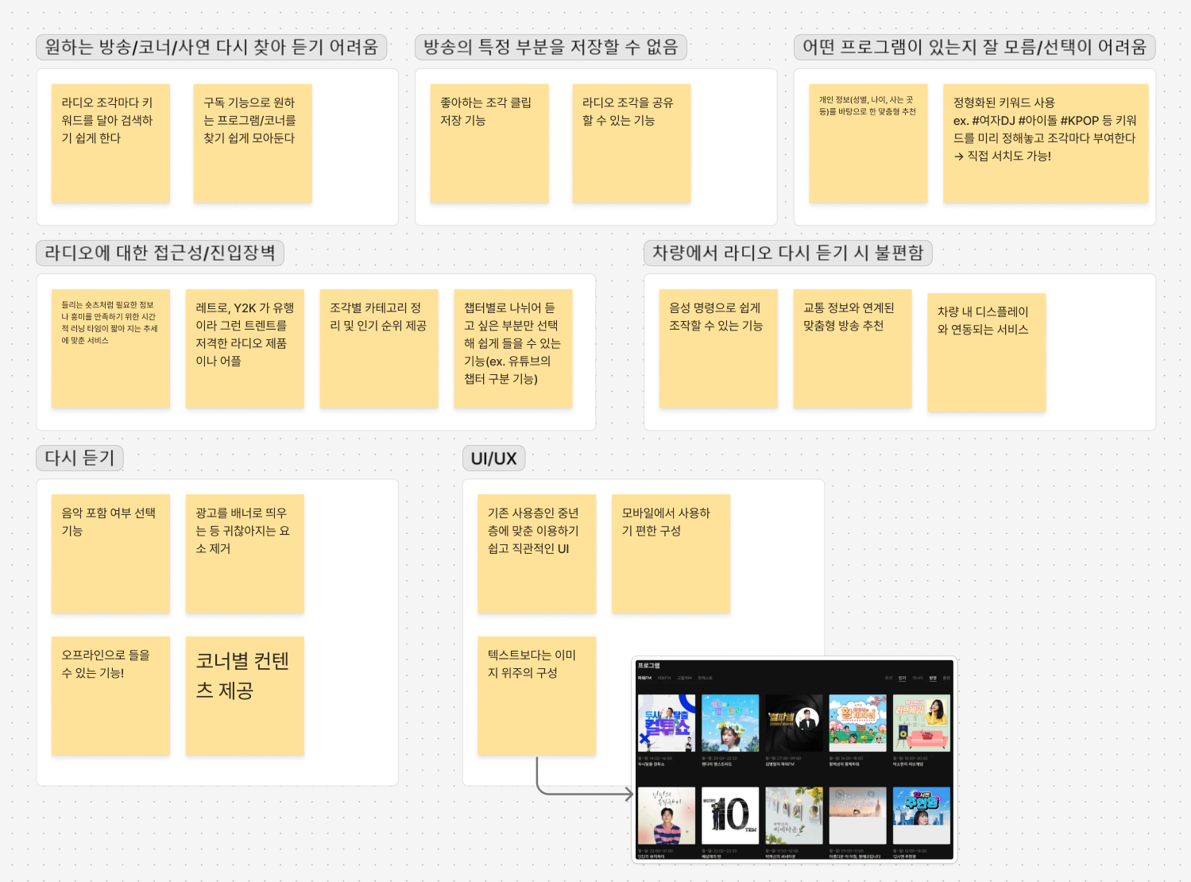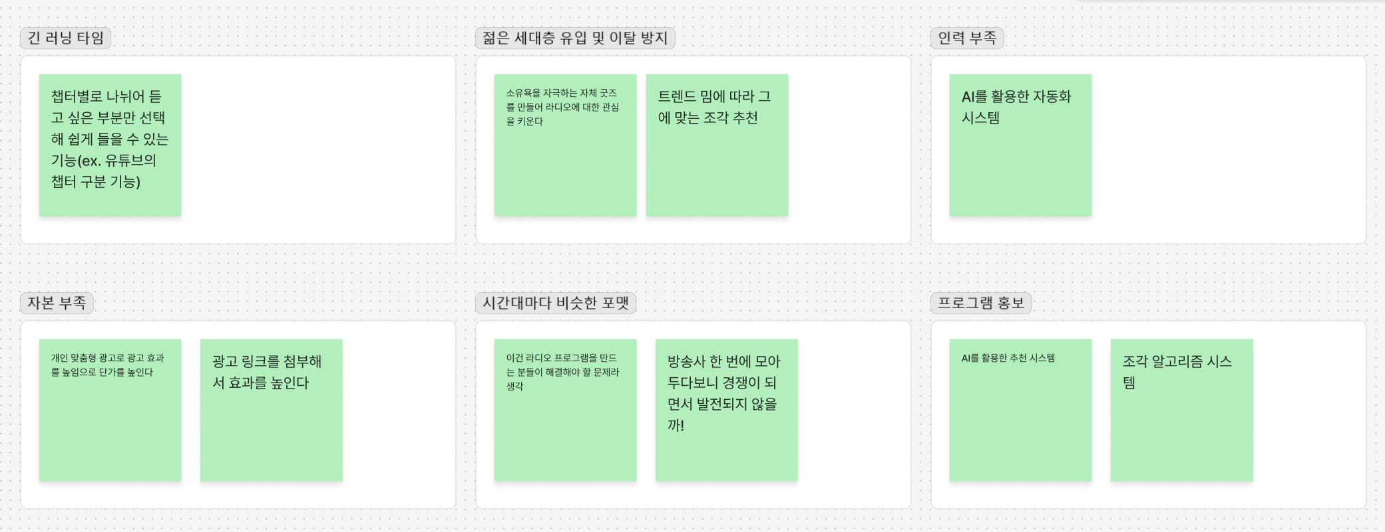

# 아이디어 수렴

|  |
| --- |
| **아이디어 수렴 과정 진행 요령(제출 시 삭제할 것)** |
| **◦ 아이디어 수렴**   * 이해당사자 관점에서 의미 있는 아이디어를 선택 * 도출된 문제점과 관련 있는 아이디어를 선택 * 피드백을 받아보고 싶은 아이디어를 선택 * 무슨 아이디어가 좋을지 판단이 서지 않을 경우 이해당사자에게 직접 물어봄: 물어볼 아이디어를 5~7가지로 수렴한 다음 이해당사자에게 물어봄 (다음 중에서 당신에게 중요한 순서대로 나열해 주세요. 선택된 가장 중요한 항목 또는 가장 우선순위가 낮은 항목에 대해 그 이유를 설명해 주세요.) |

|  |  |
| --- | --- |
| 아이디어 그룹 | 수렴된 아이디어 목록 |
| 다시 듣기 기능 개선 | 1. 코너별 라디오 조각 제공 기능  2. 다시듣기시 음악 포함 여부를 선택하여, 멘트와 자연스럽게 이어지는 다시 듣기 기능 제공  3. 유튜브처럼, 챕터별로 나뉘어 듣고 싶은 부분만 빠르게 선택해 들을 수 있는 챕터 기능 제공 |
| 검색 기능 개선 | 1. AI를 활용하여 맞춤형 라디오 조각 추천 시스템 도입 (선택 키워드나 청취자 데이터)  2. 라디오 조각별 카테고리 정리 및 인기 순위 제공 기능 |
| 큐레이션, 맞춤형 조각 추천 | 1. 원하는 방송/코너/내용을 쉽게 찾을 수 있도록 검색 기능 추가  2. 라디오 조각마다 키워드를 달아 쉽게 검색하도록 개선 (ex. 여자DJ, 아이돌 등) |
| 차량에서 라디오 다시듣기 편의성 개선 | 1. 차량 내에서 모바일 디스플레이와 연동되어 조작 가능하도록 개선  2. 음성 명령으로 쉽게 조작할 수 있는 기능 |
| UI/UX 개선 | 1. 주사용층인 중년층에 맞춘 심플하고 직관적인 UI  2. 텍스트보다는 이미지 위주의 구성으로 이용성 개선 |
| 이용 편의성 향상(저장, 공유) | 1. 구독 기능을 추가하여, 좋아하는 코너에 대한 정보를 모아서 볼 수 있게 한다.  2. 좋아하는 라디오 조각 클립 저장 기능 추가  3. 라디오 조각 공유 기능 추가  4. 오프라인으로 저장하고 들을 수 있는 기능 추가 |
| 수익 구조 개선 | 1. 라디오를 소장할 수있는 자체 굿즈(ex.엽서)나 귀여운 캐릭터 굿즈로 홍보  2. 라디오시 틀어주는 광고를 배너에 띄움으로써 지속적인 광고 효과 |

# 페이퍼 프로토타입(paper prototype) 작성

|  |
| --- |
| **작성 요령(제출 시 삭제할 것)** |
| **◦ 페이퍼 프로토타입 작성**   * 애플리케이션의 시놉시스를 한눈에 파악할 수 있도록 주요 기능을 표현하거나 기능 처리 과정을 표현함. 또한 주요 화면 또는 화면 흐름 등을 종이에 스케치 |

[포함할 내용] 작성된 페이퍼 프로토타입